# 项目功能描述文档

## 版本修订记录

| **修订日期** | **修改内容** | **修订人** |
| --- | --- | --- |
| 2020.10.22 | 撰写文档 | 李壮壮 |
| 2020.10.22 | 撰写文档 | 刘连合 |

## 登录

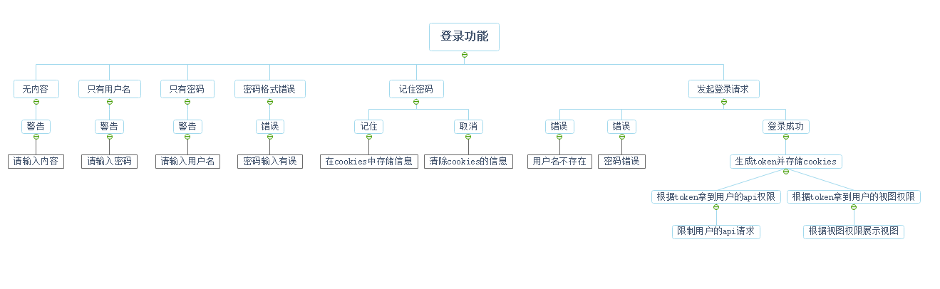

登录页面主要负责用户登录系统功能，登录要对用户信息进行认证，需要填写正确用户和密码方可登录，不填信、只填写用户名、只填写密码登录会提示“请输入正确的密码和用户”的信息，用户名正确没密码不正确会提示密码“密码不正确”。可记住密码，下次登录无需填写信息，直接登录。

## 试题管理

试题管理菜单下有添加试题、试题分类、查看试题、编辑试卷模块

### 添加试题

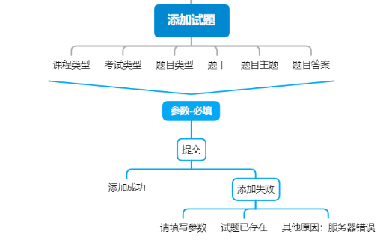

添加试题需要填写题干、题目主题、请选择课程类型、请选择课程类型、请选择考试类型、请选择题目类型、答案信息方可添加试题，信息填写不完整会提示添加失败。

|  |  |  |  |
| --- | --- | --- | --- |
| **字段** | **类型** | **必选** | **描述** |
| 题干 | string | 是 |  |
| 题目主题 | string | 是 |  |
| 请选择课程类型 | string | 是 | 课程类型有：javaScript上 、javaScript下、模块开发、移动开发、node基础、组件化开发、渐进式开发、项目实战、node高级 |
| 请选择考试类型 | string | 是 | 考试类型有：周考1、周考2、周考3、月考 |
| 请选择题目类型 | string | 是 | 题目类型有：简答题、代码阅读题、代码补全、修改bug、手写代码 |
| 答案信息 | string | 是 |  |

### 试题分类

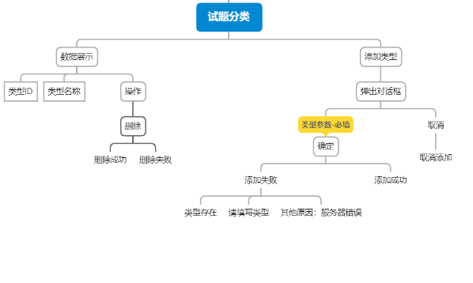

试题分类主要展示试题的类型、试题类型的ID、添加和删除试题的类型

### 查看试题

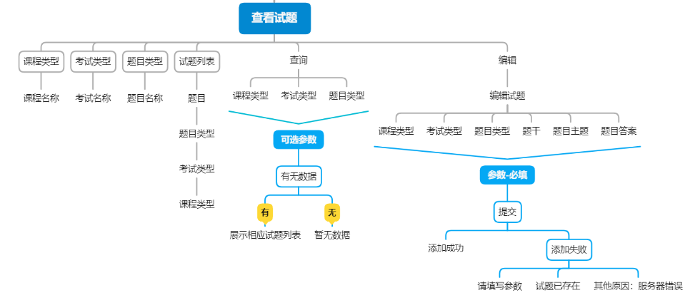

查看试题页面主要展示试题列表，也可通过课程分类、考试类型题目类型进行快速查找试卷，对试卷信息进行编辑

每项试卷信息展示字段

|  |  |  |
| --- | --- | --- |
| **字段** | **类型** | **说明** |
| 试卷名 | string |  |
| 题目类型 | string |  |
| 考试类型 | string |  |
| 课程分类 | string |  |
| 发布者 | string |  |
| 编辑按钮 | string | 点击编辑近如试卷编辑页面 |

### 编辑试卷

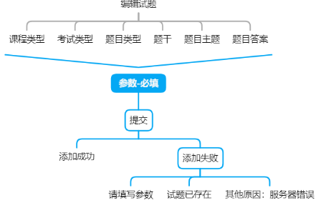

编辑试题可修改填写题干、题目主题、请选择课程类型、请选择课程类型、请选择考试类型、请选择题目类型、答案信息。

|  |  |  |  |
| --- | --- | --- | --- |
| **字段** | **类型** | **必选** | **描述** |
| 题干 | string | 是 |  |
| 题目主题 | string | 是 |  |
| 请选择课程类型 | string | 是 | 课程类型有：javaScript上 、javaScript下、模块开发、移动开发、node基础、组件化开发、渐进式开发、项目实战、node高级 |
| 请选择考试类型 | string | 是 | 考试类型有：周考1、周考2、周考3、月考 |
| 请选择题目类型 | string | 是 | 题目类型有：简答题、代码阅读题、代码补全、修改bug、手写代码 |
| 答案信息 | string | 是 |  |

## 用户管理

用户管理菜单下有添加用户和用户展示模块

### 添加用户

添加用户页面的主要功能有添加用户、更新用户、添加身份、添加api接口权限

添加试题权限、给身份设置视api权限、给身份设置视图权限

#### 添加用户

添加用户需要填写的信息有用户名、密码、用户身份

|  |  |  |  |
| --- | --- | --- | --- |
| **字段** | **类型** | **必选** | **描述** |
| 用户名 | string | 是 | 用户名字母、数字,长度6-12 |
| 密码 | string | 是 | 密码包含特殊符号、数字、字母、大写字母,长度8-16 |
| 用户身份 | string | 是 |  |

#### 更新用户

更新用户首选择需要更新的用户，可修改用户名、密码、用户身份

|  |  |  |  |
| --- | --- | --- | --- |
| **字段** | **类型** | **必选** | **描述** |
| 用户名 | string | 是 | 用户名字母、数字,长度6-12 |
| 密码 | string | 是 | 密码包含特殊符号、数字、字母、大写字母,长度8-16 |
| 用户身份 | string | 是 |  |

#### 添加身份

给身份数据中添加身份数据，添加后可以在选择身份中进行选择

#### 添加api接口权限

添加api接口权限，添加后可以在接口权限选择中进行选择

#### 添加视图权限

添加视图权限，给选择用户视图时添加用户视图权限

#### 给身份设置视api权限

选择用户身份，可以选择的用户获取后台数据的api接口

#### 给身份设置视图权限

选择身份，给选择身份添加可以展示页面的视图权限

### 用户展示

用户展示可以通过用户数据、身份数据、api接口数据、身份和api接口关系、视图接口权限、身份和视图权限的关系的选择进行展示不同的数据

#### 用户数据

用户数据的展示字段

|  |  |  |
| --- | --- | --- |
| **字段** | **类型** | **描述** |
| 用户名 | string |  |
| 密码 | string |  |
| 用户身份 | string |  |

#### 身份数据

身份数据展示字段

|  |  |  |
| --- | --- | --- |
| **字段** | **类型** | **描述** |
| 用户身份 | string |  |

## 试卷管理

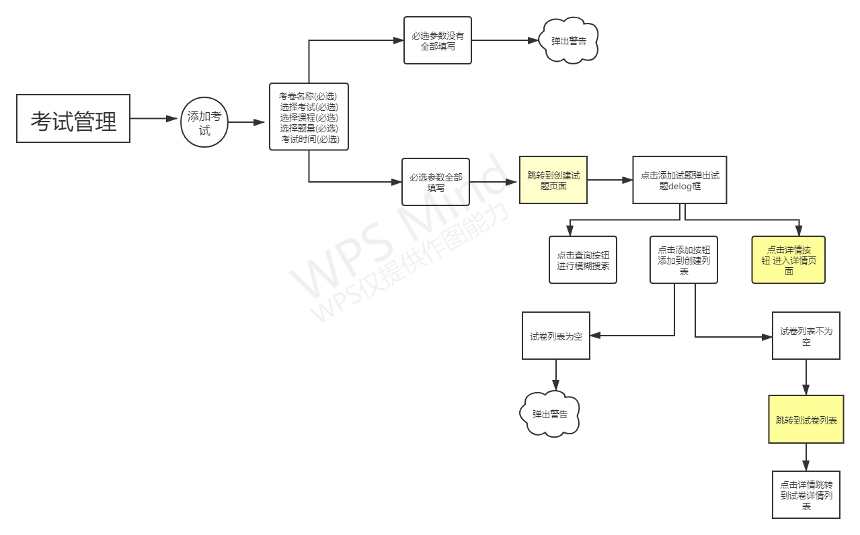

### 添加考试

该页面包括创建试卷，添加试题，查询试题

#### 创建试卷

用户通过输入“考试名称”, “选择考试类型”,“选择课程”,“选择题量”,“考试时间”字段 。如果字段不完整 则提示用户输入必须按字段；如果字段完整，点击创建试卷的按钮跳转到创建试卷页面。

|  |  |  |  |
| --- | --- | --- | --- |
| **字段** | **类型** | **必选** | **说明** |
| 考试名称 | string | 是 |  |
| 选择考试类型 | string | 是 |  |
| 选择课程 | string | 是 |  |
| 选择题量 | number | 是 | 3-10 |
| 0考试时间 | string | 是 |  |

#### 添加试题

用户点击添加新题的按钮，界面右侧弹出所有题目，包括课程类型，考试类型，题目类型和试题列表的信息展示；包括查询试题、添加试题和试题详情的功能。

#### 查询试题

用户通过课程类型，考试类型，题目类型可查询到相对应的试题列表。

|  |  |  |
| --- | --- | --- |
| **字段** | **类型** | **必选** |
| 课程类型 | string | 否 |
| 考试类型 | string | 否 |
| 题目类型 | string | 否 |

#### 添加试题

用户通过点击试题列表中的添加按钮，可将该试题信息添加到创建试卷的页面。

#### 查看试题详情

用户通过点击试题列表中的详情按钮，可查看到该试题的全部信息。

##### 创建试题

用户点击创建试题按钮，如果当前试卷页无试题则提醒用户添加试题；如果当前页面有试题则跳转到试卷列表的页面

### 试卷列表

该页面上展示“试卷信息”

##### 试卷信息

展示如下：

|  |  |
| --- | --- |
| **字段** | **内容** |
| 试卷信息 | 考试试卷，题数 |
| 考试班级 | 考试班级 |
| 创建人 | 创建人 |
| 开始时间 | 考试开始时间 |
| 结束时间 | 考试结束时间 |
| 操作 | 点击详情跳转 查看所有试题 |

## 班级管理

### 班级管理

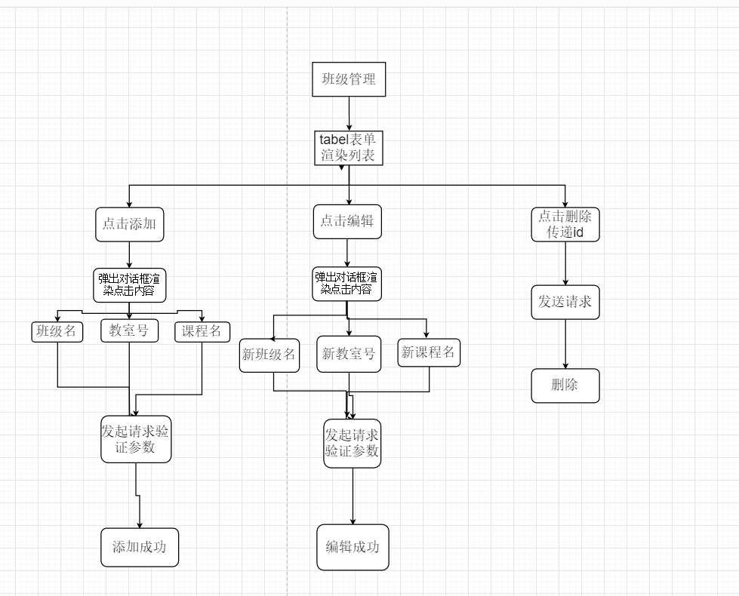

班级管理页主要面展示班级列表，还可以添加、修改、删除班级

班级列表展示数据 字段

|  |  |  |
| --- | --- | --- |
| **字段** | **类型** | **说明** |
| 班级名 | string |  |
| 课程名 | string |  |
| 教室号 | number |  |
| 操作 | string |  |

### 教室管理

教室管理页面主要展示教室列表，添加、删除教室功能，添加教室号需要填写教室号进行添加

教室列展示字段为教室号

删除教室号

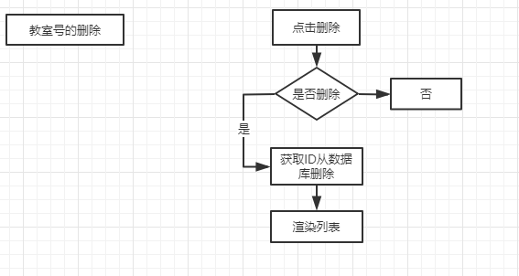

添加教室号

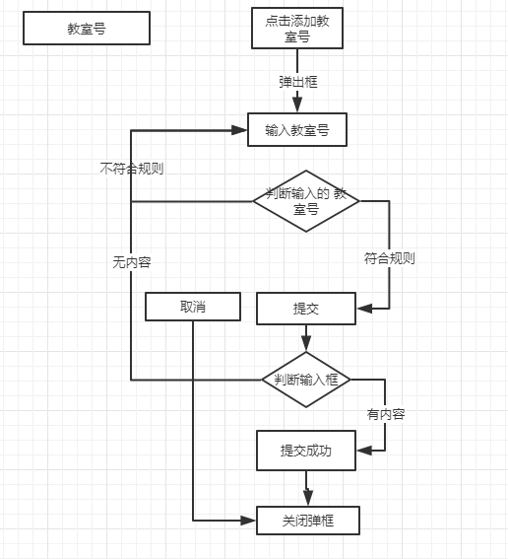

### 学生管理

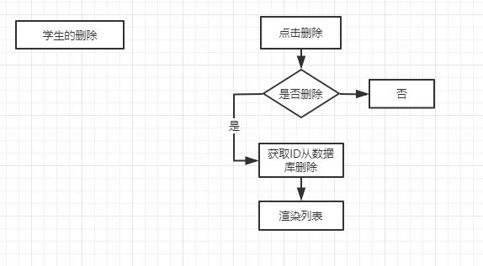

学生管理主要展示学生信息列表，有删除和搜索功能，搜索可以通过学生姓名、教室号、选择班级号快速查找学生

学生信息展示字段

|  |  |  |
| --- | --- | --- |
| **字段** | **类型** | **说明** |
| 姓名 | string |  |
| 学号 | string |  |
| 班级 | string |  |
| 教室 | string |  |
| 密码 | string |  |
| 操作 | string |  |

## 阅卷管理

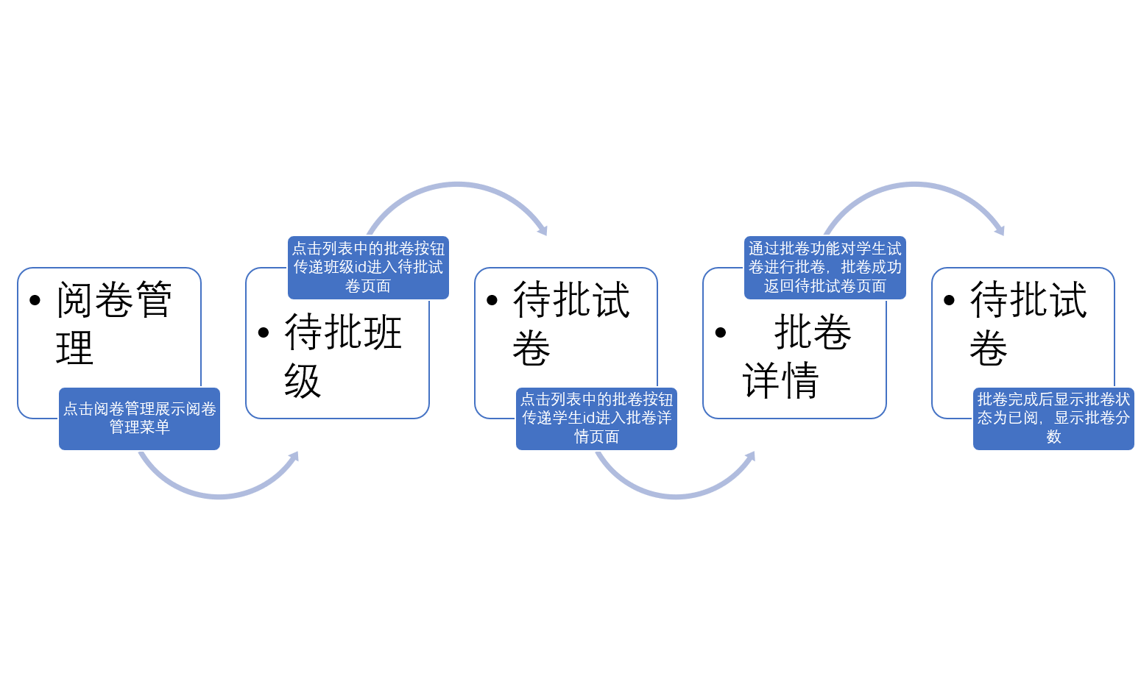

### 批卷班级

该模块包括待批班级、待批试卷、批卷详情页面

#### 待批班级

该页面展示所有班级信息，点击批卷跳转到该班级的待批试卷列表。

|  |  |  |
| --- | --- | --- |
| **字段** | **类型** | **说明** |
| 班级名 | string |  |
| 课程名 | string |  |
| 阅卷状态 | string |  |
| 课程名称 | string |  |
| 教室 | string |  |
| 操作 | string | 操作为批卷，点击批卷通过班级id进入待批试卷页面 |

#### 待批试卷

用户可以通过下拉菜单选择班级进行查询不同班级的待批试卷的页面，可点击批卷进入到某个学生的试卷详情页面

列表展示字段

|  |  |  |
| --- | --- | --- |
| **字段** | **类型** | **说明** |
| 班级类型 | string |  |
| 姓名 | string |  |
| 阅卷状态 | string |  |
| 开始时间 | String |  |
| 结束时间 | String |  |
| 分数 | number | 已阅卷展示分数，未阅卷显示未阅卷 |
| 操作 | string | 点击批卷操通过学生id进入  入批卷详情 |

#### 试卷详情

此页面主要展示试卷详情和批卷功能，试卷信息有试题，标准答案和学生答案。用户可通过试卷和答案对学生的答题结果进行评分，评分结束后跳转到待批试卷列表，状态改为已阅，并且展示阅卷分数